Каткова Л. С. музыкальный руководитель
высшей квалификационной категории
Гилязова Э. Н. музыкальный руководитель
первой квалификационной категории
МБДОУ №36 «Искорка» г.Елабуга

«Осенние приключения».
(осенний квест в подготовительной группе)
Цель: Расширение музыкального кругозора детей, закрепление и расширение представлений детей о сезонных изменениях в природе посредством использования квест технологии.
Задачи:
Обучающие: целенаправленно мотивировать эмоциональную и познавательную активность детей посредством серии игровых заданий для получения конечного результата квеста – собрать слово и найти Осень.
Развивающие: развивать творчество, музыкальный слух, пластику, умение слушать, слышать и понимать предлагаемые задания. способствовать сплочению коллектива детей и их родителей.
Воспитательные: воспитывать интерес и любовь к музыке. Воспитывать коммуникативные качества у детей, дружеские взаимоотношения, выдержку и терпение.
В зал заходят 3 ребёнка (которые громко читают стихи)
1. Здравствуйте, гости дорогие
Веселья вам и радости.
Давно мы вас ждем, ожидаем
И вот праздник свой осенний начинаем.
2. Урман-кырларга
Килдематур коз
Жэйуттедиеп
Укенмибез без.
3. Позабудьте о заботах,
Отдохните от работы
Веселитесь, не стесняйтесь
И вместе с нами улыбайтесь.
(уходят из зала)
(под музыку дети с веточками в руках заходят и встают каждый на своё место)
4. Посмотрите-ка ребята,
В нашем зале так нарядно
Мы гостей сюда позвали
Что за праздник в нашем зале?
Хором: Это осень к нам пришла
Всем подарки принесла!!!!
5.Фрукты, овощи, цветы
Небывалой красоты!
*. И орехи!
*. И медок!
*. И рябину!
*. И грибок!
*. Подарила листопад!
Хором: Листья золотом горят!!!!

Танец «Листик , листик, листопад».
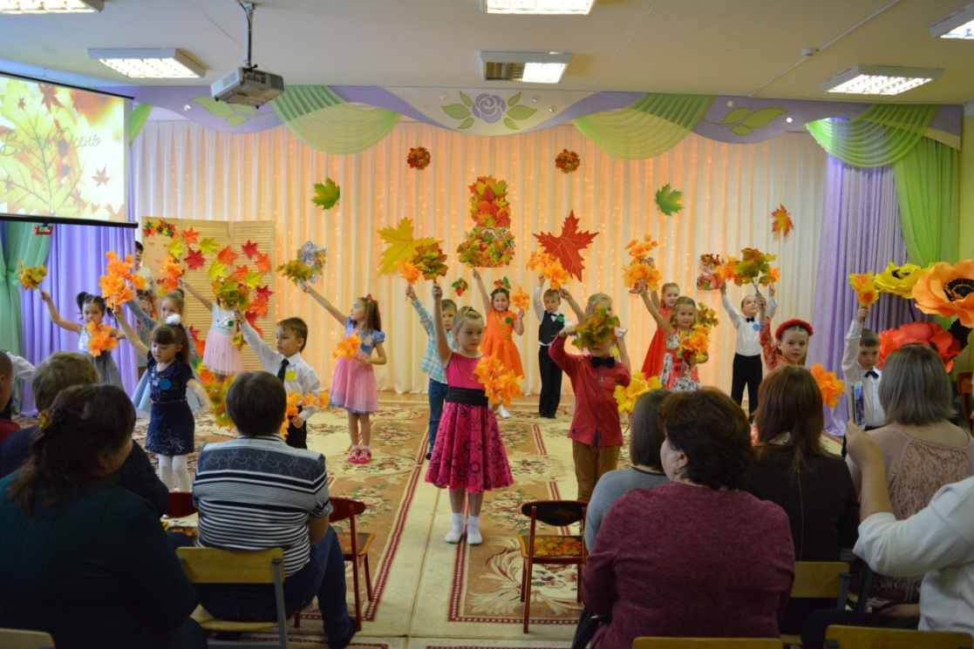

6.Көннәрсуынды,
Чишмәләртынды.
Безнекалдырып,
Кошлар да китте.
7. Стало вдруг светлее вдвое,
Двор, как в солнечных лучах.
Это платье золотое
У березы на плечах...
8.Сары, сары, сап-сары
Агачныңяфраклары
Җилуйный, очаяфрак
Хором :Көзнеңматурчаклары!!!!!!

Татарская песня «Сары, сары, сап сары”

9.Жёлтой краской кто-то
Выкрасил леса,
Стали отчего-то
Ниже небеса,
10. Ярче запылали
Кисточки рябин.
Все цветы увяли,
Лишь свежа полынь.
11. Я спросил у папы:
— Что случилось вдруг?
И ответил папа:
Хором: — Это осень, друг.
Песня: «Что случилось»
(После песни садятся)
Ведущий: Какой же осенний праздник без Осени. Давайте громко её позовём
Дети: Осень, Осень в гости просим!!!!!!
(Забегает Баба-Яга)
Б.Яга:Чагозаскричались? Кого зовёте?
Дети:Осень!!!!
Б.Яга: Ой глянь на них, Осень им подавай!!! А зачем нужна эта Осень? Дождь, грязь, слякоть! Пусть будет сразу зима! Чисто, бело…
Ведущий: Да что ты, Баба Яга! Осень очень нужна! Мы ее ждем. Сейчас ребята расскажут , как нам нужна осень (дети встают на свои точки)

1) Осень скверы украшает
Разноцветною листвой.

2) Осень кормит урожаем
Птиц, зверей и нас с тобой.

3) И в садах, и в огороде,
И в лесу, и у воды.

4) Приготовила природа
Всевозможные плоды.

5) На полях идёт уборка —
Собирают люди хлеб.

6)Тащит мышка зёрна в норку,
Чтобы был зимой обед.

7) Сушат белочки коренья,
запасают пчёлы мёд.

8) Варит бабушка варенье,
В погреб яблоки кладёт.

9) Собирай дары природы!
Уродился урожай —

10) В холод, в стужу, в непогоду
Пригодится урожай!

Ведущий: Доказали мы тебе, Баба Яга, что осень нам нужна и важна?
Б.Яга: Ну может быть и важна вам ваша осень, но я её спряталаи отдавать не хочу.
Ведущий: Как же так???? Какой же праздник без осени. Верни уж нам осень, Баба-Яга.
Б.Яга: Хитренькие вы какие! Вот выполните все мои задания, тогда и поговорим!
Ведущий:Ребята, выручим Осень, выполним задания Бабы-Яги?
Дети: Да.
Б.Яга: А вы думаете всё так просто и легко. Оши-ба-е-тесь!!!!!
Я поделю вас на 4 команды. И каждая команда получает свой маршрут. За каждое выполненное задание вы будете получать пазл. И пройдя по всем станциям вы должны встретиться в своей группе и собрать общий пазл.На котором будет написано где спрятана Осень. А команда красных остаётся со мной для выполнения заданий.
(Каждая команда получает свой маршрут и двигается согласно нему.)
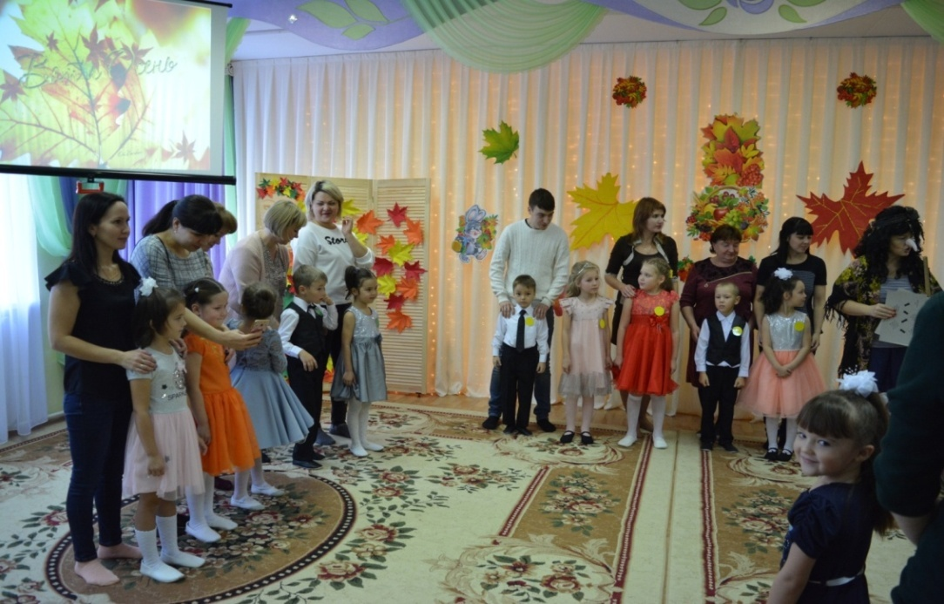

СТАНЦИЯ БАБЫ-ЯГИ (муз.зал)
Баба-Яга: Ну что родненькие мои, готовы к моему первому заданию?
Дети: Да!!!
Баба-Яга:Итак, первое задание.Рассортируй листья. Вот здесь в куче лежат разные листья, их нужно разобрать отдельно дубовые, отдельно кленовые, отдельно берёзовые и рябиновые. Всего должно быть четыре кучи. Понятно!!!!
ИГРА «Рассортируй листья»
Баба-Яга: Иж какие, справились . А сейчас другое задание
ИГРА « Соберись в кружок»:
(Взрослым Баба-Яга даёт по листочку определенного дерева(дуб, рябина, берёза, клён). Под музыку дети свободно танцуют, с окончанием, Баба-Яганазывает дерево, вокруг которого дети должны встать, взявшись за руки. Игра повторяется, во время первой части игры «деревья» меняются
местами).
Баба-Яга: Так уж и быть получайте свой пазл. Идите на следующую станцию.
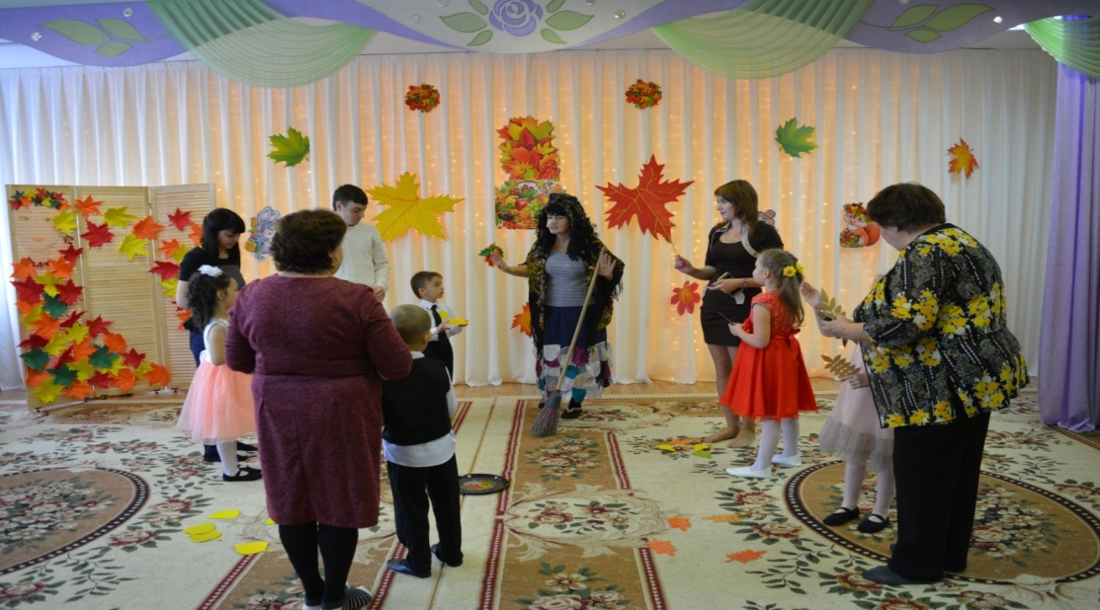

СТАНЦИЯ ЛЕСОВИЧОК(физ.зал)
ЛЕСОВИЧОК:
Это я- лесной старик
Называюсь лесовик.
Этот лес я сторожу,
За порядком здесь слежу.
Что случилось с вами?
Куда путь держите?
Кого ищите?
(Дети рассказывают)
Помогу вам, если вы пройдете со мной тропу препятствий.
Тропа препятствий. (Эстафеты)
(Лесовичок даёт команде 1 пазл и предлагает пройти на следующую станцию).
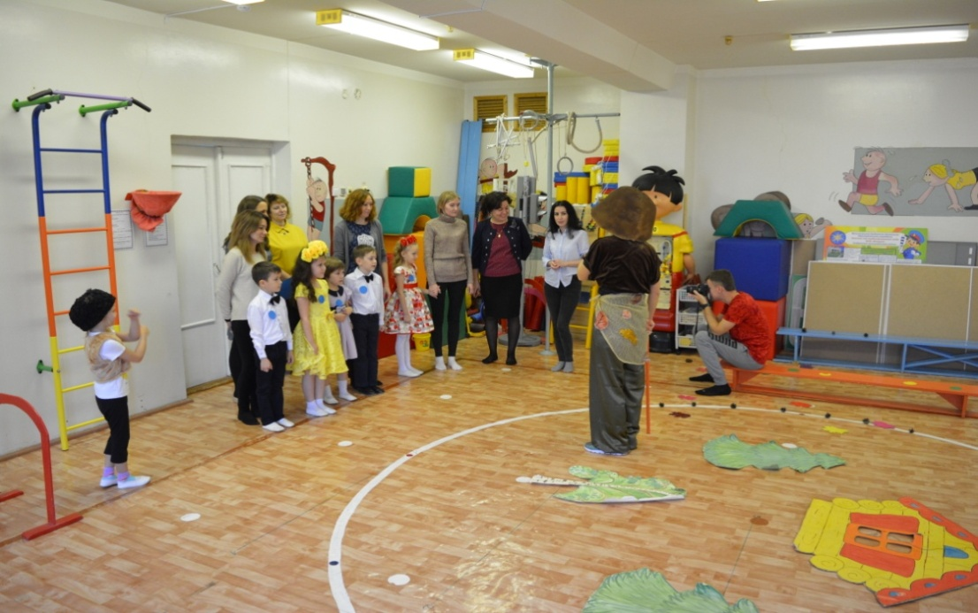

СТАНЦИЯ ТЕТУШКИ СОВЫ (Психолог в холле между 10 и 11 группой)
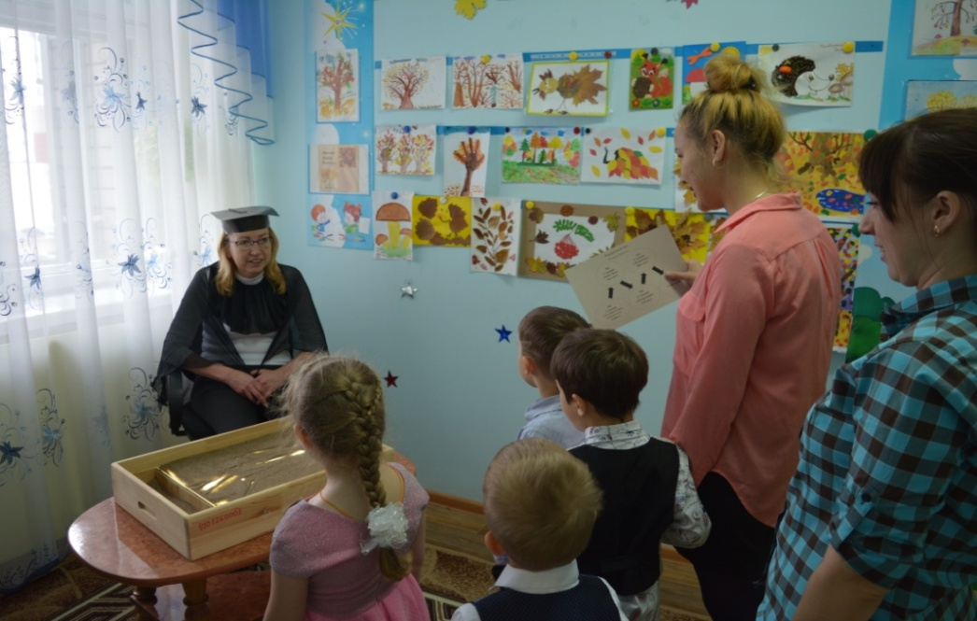
ТЕТУШКА СОВА: Кто тут ко мне пожаловал. У-у-у . Зачем пришли? Кого ищите? (ответы детей)Помогу вам, если вы все мои загадки отгадаете.
- Чем питаются совы? (мыши и змеи)
- Осенью перелетные птицы летят на север? (ДА)
- Шубка зайчика зимой серого цвета. (НЕТ)
- Смородина бывает трех цветов. (ДА, черная, белая, красная)
- Особенно звонко птицы поют перед дождем? (НЕТ, перед дождем все замолкают)
- У паука 6 ног. (НЕТ, 8)
- Медведи – отличные рыболовы? (ДА)
- Летом вырастают, осенью опадают.(Листья)
ТЕТУШКА СОВА:Молодцы, угадали все загадки,а сейчас мы с вами нарисуем осенний пейзаж. Он у нас будет не простой, а песочный.
(Сова распределяет участников группы вокруг песочницы и руководит процессом.)
ТЕТУШКА СОВА: Замечательный у нас получился пейзаж. Получайте свой пазл. До свидания.
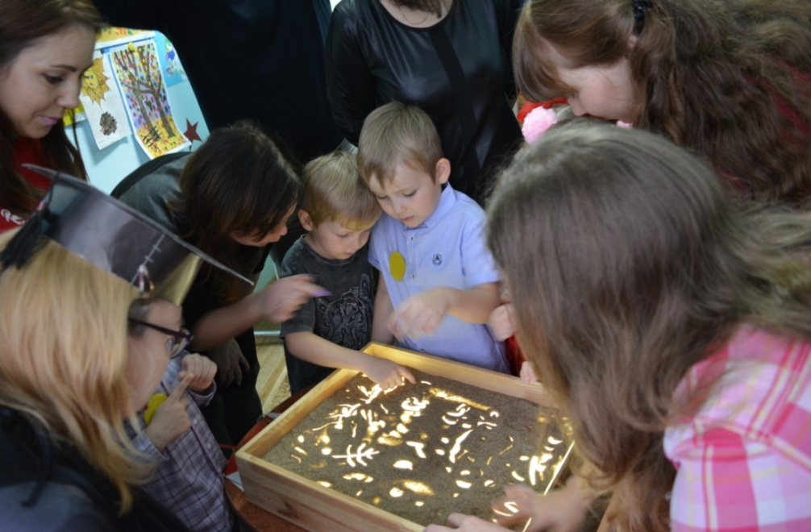

СТАНЦИЯ « ЛЕСНАЯ»(в тат.кабинете)
Ёжик и лисичка. Проводят игры по УМК.
Загадки на татарском языке. Исполнение песни «

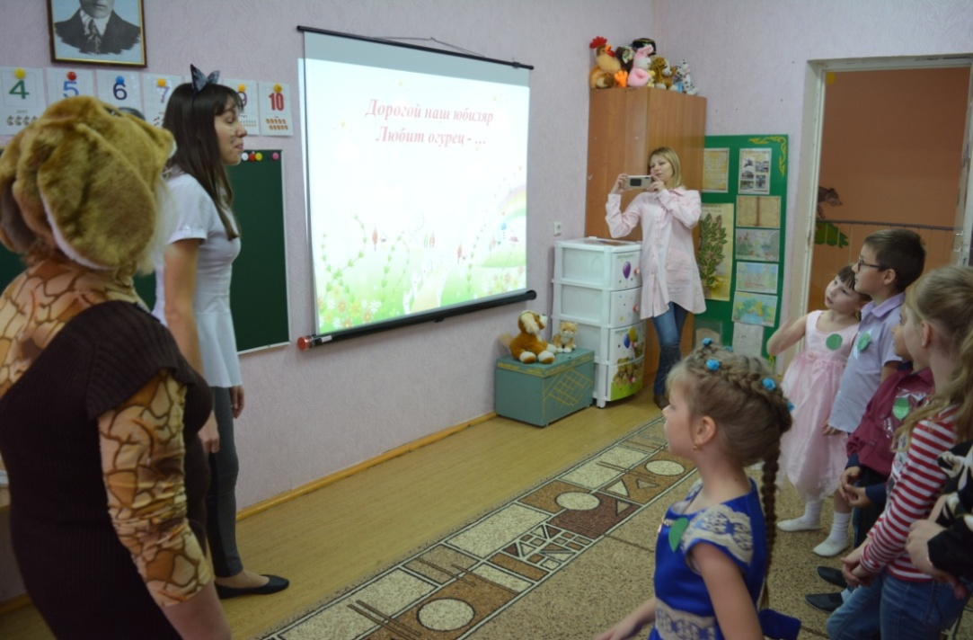
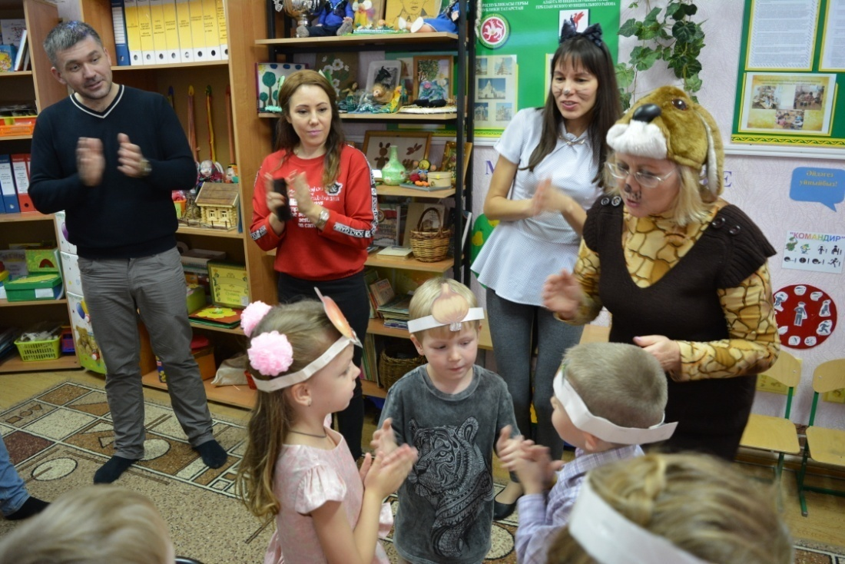

(После всех станций родители с детьми идут в группу и собирают пазл. На котором написано «Осень в музыкальном зале». Прочитав послание родители и дети парами выстраиваются у центральной двери музыкального зала. Под музыку заходят в зал рассаживаются на стулья.)
Ведущий: Ну вот, видишь, Баба Яга, наши ребята вместе с родителями справились со всеми твоими заданиями..
Б.Яга: Вижу, вижу. Ха-ха-ха…..
Ведущий: Баба Яга, ты, что, нас обманула. Ай – ай – ай…разве можно обманывать? И не стыдно тебе?
Б.Яга:Стыдно…но только чуть-чуть.
Ведущий: Но почему ты нас обманула?
Б.Яга: Почему, почему? Да потому, что скучно мне и обидно! Вон, вы, какие задания сложные прошли, со всеми испытаниями справились. Доказали мне, что Осень важное время года. Нужна она и людям, и животным. Мне с вами весело было и интересно. Вот я вам сейчас Осень отдам и снова мне будет скучно и грустно.(плачет).
Ведущий: Не плачь, Баба Яга! Давай договоримся! Ты нам Осень отдашь, а мы тебя танцевать научим. Правда, ребята? (ответы детей)
Общий танец «Я от тебя убегу…..»
Б.Яга: Ох, как мне танец понравился! Здорово все так, побегу Лешему покажу.
Ведущая: Погоди, погоди Баба-Яга, ты же нам Осень ещё не вернула!!!
Б.Яга: Ну, хорошо, уговорили! Зовите свою Осень, да погромче! А я побежала.
Дети зовут осень.Появляется Осень.

Осень: Ребята, спасибо вам за помощь! Если б не вы, так бы и остались все без осени.
Ведущая: И мы очень рады видеть тебя, Осень.Дети подготовили для тебя осенние поздравления.(Дети встают на свои точки )

12.Осень золотая!
Спасибо, что ты есть.
Будь всегда такая,
Даров твоих не счесть.

13.Ты птиц на юг послала,
Окрасила леса,
Вокруг светлее стало,
Везде твоя краса.

14.Пусть дождик льет и лужи
У нас на мостовой,
Приход твой людям нужен,
Хотим дружить с тобой.

15.Ты песенку послушай
Ее тебе поем,
И каждый год за летом
Тебя мы в гости ждем.

16.Тебя, такую милую,
А вовсе не унылую,
Богатую дарами.
Хором: Ты будь подольше с
нами.

Песня «Осень чародейка»

Осень: Какие вы молодцы, как мне с вами было весело! А я к вам пришла не с пустыми руками. Я принесла вам гостинцы.
Вот вам яблоки, как мед,
На варенье и компот.
Ешьте их и поправляйтесь,
Витаминов набирайтесь.

Осень угощает детей яблоками.

Осень: Быстро время пролетело,
Расставаться нам пора.
Ждут меня еще заботы,
До свиданья, детвора!

Ведущая: Милая Осень щедра и красива
Скажем мы осени дружно

Дети: СПАСИБО.
Под музыку дети уходят из музыкального зала.

